План-канспект факультатыўнага занятку
“Матэматычная вясёлка” ў ІІ класе

Мулярчык Таццяна Канстанцінаўна,
настаўнік пачатковых класаў
першай кваліфікацыйнай катэгорыі
ДУА “Цырынская сярэдняя школа”
Гродзенская вобласць Карэліцкі раён

Тэма: Прыёмы мадэліравання пры рашэнні простых задач на разразанне, распілоўванне
Месца правядзення ДУА “Цырынскі вучэбна-педагагічны комплекс дзіцячы сад-сярэдняя школа”
Мэта: плануецца, што ў канцы занятку вучні будуць:
мець уяўленне пра простыя задачы на разразанне, распілоўванне і прыёмы іх мадэліравання; умець рашаць простыя задачы на разразанне, распілоўванне і мадэліраваць іх рашэнне.
Задачы:фарміраваць навыкі рашэння задач на разразанне, распілоўванне; развіваць лагічнае мысленне, увагу, памяць; выхоўваць акуратнасць, адказнасць да вучобы, цікавасць да матэматыкі.
Абсталяванне:мультымедыйная прэзентацыя, табліцы з апорнымі словамі, малюнкі для рэфлексіі і самаацэнкі, канверты з прадметамі-адгадкамі, канверты з геаметрычнымі фігурамі для мадэліравання задач, карткі-словы для прыёму “Гекс”.

Ход занятку
І. Арганізацыйна-матывацыйны этап
-Я рада зноў вас бачыць на факультатыўным занятку «Матэматычная вясёлка».
-Адзначце магнітамі тое слова, чаго вы чакаеце ад сённяшняга занятку. (ВЕДЫ. ЦЯРПЕННЕ. ЖАДАННЕ.) (Вучні адзначаюць магнітам выбранае слова, тлумачаць яго выбар.)
-А ці любіце вы прыгоды і нечаканыя сюрпрызы?
-Дык вось сёння я прапаную вам здзейсніць гэтыя цікавыя прыгоды з героямі вашага любімага мультфільма «Фіксікі».
-А пачнём наш занятак з разгадвання рэбуса, які прапаноўвае вам герой мультфільма Нулік пад дэвізам: ”Матэматыка – гімнастыка розуму!” Значыць, ён папярэджвае, што каб адгадаць рэбус, трэба добра падумаць. Будзьце ўважлівымі!
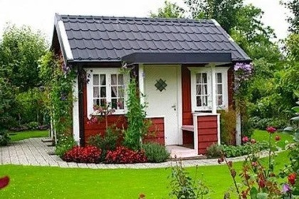
-А вясёлая дзяўчынка Сімка прапануе вам свае загадкі пад дэвізам:”Вучоба і праца побач жывуць!” Значыць, яна папярэджвае, што адгадкі звязаны з працай. Будзьце вельмі ўважлівымі!
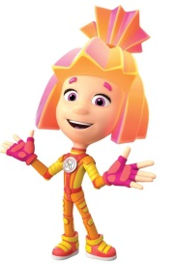Два канцы, два кальцы, а пасярэдзіне цвічок. (Нажніцы.)

На кухоннай дошцы хлеб ён парэзаў на кавалачкі.
Зняў з капусты сто адзежак,
І цыбулю ён парэзаў гэты хітры, востры … (ножык).

Дошку грызла і кусала, на падлогу крошак накідала.
Але не з’ела ні кусочка, відаць не смачная была дошчачка. (Піла.)
ІІ. Падрыхтоўка вучняў да ўспрымання новага матэрыялу
-Як адным словам можна назваць словы-адгадкі?
-Для чаго нам патрэбны нажніцы,нож, піла? (Вучні ўспамінаюць правілы карыстання гэтымі прадметамі.)
-Зараз давайце паспрабуем вызначыць тэму і задачы нашага занятку.
(Вучні вызначаюць тэму і задачы:задачы на разразанне і распілоўванне, знаёмства з рознымі геаметрычнымі задачамі на разразанне і распілоўванне і спосабамі іх рашэння.)
-Як вы лічыце, дзе ў жыцці вам могуць спатрэбіцца такія задачы?
(Пры рамонце кватэры (разразанне аркушаў шпалер, пліткі для ванны, кухні), шыцці (разразанне тканіны) і г.д.)
ІІІ. Аб’яўленне тэмы і задач занятку
-І так, адпраўляемся ў цікавыя прыгоды па свеце задач, рашэнне якіх патрабуе разразаць ці распілоўваць прадмет на некалькі роўных частак.
-Адлічыце ўніз 4 клетачкі і запішыце дату. Гэта шчаслівы дзень для нашых памочнікаў. Яны запрашаюць вас цікава і з карысцю правесці час. І папярэджваюць, што ў час занятку трэба быць вельмі ўважлівымі, каб не трапіць у бяду, значыць захоўваць правілы работы з рэжучымі прадметамі. Але перш, чым мы зробім свой першы крок, кожны з іх хацеў бы выказаць нам сваё пажаданне.
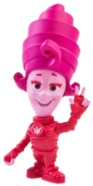-Вось Мася сваёй прыказкай “Сем разоў адмерай, адзін раз адрэж!” папярэджвае вас аб паспешнасці ў рашэнні задач.
-А як вы разумееце гэту прыказку? (Вучні выказваюць свае думкі і меркаванні.)
Прапаную вам выканаць падрыхтоўчае заданне.
1. На адрэзку паставілі кропку. Колькі частак атрымалася?
2. На адрэзку адзначылі 2 кропкі. Колькі частак атрымалася?
3. На адрэзку адзначылі 3 кропкі. Колькі частак атрымалася?
(Вучні выконваюць схематычнае мадэліраванне задання ў сшытках, робяць вынік.)(Вынік: частак заўсёды на адну больш, чым кропак.)

-А кемлівы Фаер запрашае вас на матэматычнае чаяванне і падрыхтаваў вам наступнае выпрабаванне пад дэвізам: ”Закончыў справу – гуляй смела!”
1. Фаер падзяліў яблык на 4 часткі. Колькі разрэзаў ён зрабіў? (2)
2. Каб падзяліць торт паміж сябрамі, Фаер зрабіў 3 разрэзы. На колькі частак Фаер падзяліў торт? (6)
3. Банан трэба раздзяліць на 5 частак. Колькі разрэзаў трэба зрабіць? (4)
(Вучні выконваюць вербальнае мадэліраванне, г.зн. вусна выказваюць свае меркаванні, атрыманыя ў выніку сваіх разважанняў. Працуюць з мадэлямі да дадзеных задач, робяць вынік.)
-А каб правільна пабудаваць мадэлі, Фаер папярэджвае вас аб паспешнасці прыказкай “Адна галава добра, а дзве яшчэ лепш!”

Мадэль 1. Мадэль 2. Мадэль 3.
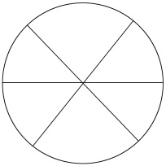
Музычная фізкульхвілінка
-Зараз вясёлая прыгажуня Верта запрашае вас паслухаць яе любімую песню і адпачыць. Яна ўпэўнена, што “З песняй і праца спорыцца!”
(Гучыць песня “Гадзіннічкі” з мультфільма “Фіксікі”.)
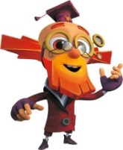-Зараз на вуліцы вясна. З цёплых краін вяртаюцца птушкі. Нам трэба паклапаціцца, каб ім было дзе выводзіць на Радзіме птушанят.
-Як мы можам ім дапамагчы? (Адказы дзяцей.)
Дружна дзеці дошкі пілуюць.
Яны для птушак шпакоўні майструюць.
Потым вясною шпакоў чакаюць,
Тыя ў падзяку ім песні спяваюць.
-Дык вось наш, мудры па гадах, Дзедус лічыць, што ”Справа майстра баіцца!” і прапануе зрабіць шпакоўню для птушак. Але для гэтага трэба паразважаць, каб рашыць задачу на распілоўванне.
1. Колькі дошак трэба, каб пабудаваць шпакоўню? (6)
2. Колькі распілаў трэба зрабіць, каб атрымаць 6 дошак? (5)
3. Колькі распілаў трэба зрабіць, каб атрымаць 7 дошак? (6)
(Вучні выконваюць мадэліраванне задання з палосак паперы. Затым разразаюць палоскі нажніцамі, робяць вынік.)(Вынік: распілаў заўсёды на адзін менш, чым частак.)
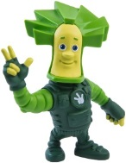-А наступная задача ад Папуса і Ігрэка, якія ўпэўнены, што “Праца ўпрыгожвае чалавека!”
Ігрэк і Папус пілавалі 2 аднолькавыя па даўжыні бярвенні. Ігрэк зрабіў 3 разрэзы, а Папус – 7 разрэзаў. На колькі больш частак атрымалася ў Папуса, чым у Ігрэка? (Вучні ўспамінаюць, з якіх частак складаецца задача пры дапамозе прыёма “Гекс”.)
1 спосаб. Вучні рашаюць задачу пры дапамозе прадметнай мадэлі.
2 спосаб. Вучні будуюць да задачы мадэлі адрэзкаў у сшытку.
3 спосаб. Запісваюць рашэнне задачы ў сшытак. (Робяць вынік.) (Вынік: частак заўсёды на адну больш, чым разрэзаў. А каб даведацца, на колькі адзін лік большы (меншы) за другі, трэба ад большага адняць меншы.)
ІV. Падвядзенне вынікаў.
-З якімі задачамі пазнаёміліся?
-Якое заданне вам найбольш спадабалася?
(Настаўнік звяртаецца да слоў ВЕДЫ. ЦЯРПЕННЕ. ЖАДАННЕ. –ЗАПОМНІЦЕ! -Да дасягнення мэты неабходна мець добрыя веды, вялікае цярпенне і яшчэ большае жаданне. Дзякуй усім!)
V. Рэфлексія. Прыём “Трохпавярховы дом”.
“Трэці паверх” – у мяне ўсё атрымалася, я ўпэўнены ў сваіх сілах, настрой вельмі добры.
“Другі паверх” – у мяне былі цяжкасці, патрэбна была дапамога, настрой не вельмі добры.
“Першы паверх” – у мяне нічога не атрымалася, настрой дрэнны.
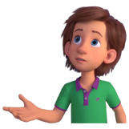

-Дзім Дзімыч разам з усімі героямі мультфільма вельмі задаволены вашай працай, і гаворыць вам: “Вялікі, дзякуй за працу!”

